# 處理器與記憶體實作lab5

11178010 電機碩一 黃柏勳

11178036 電機碩一 陳孟廷

## 第一部分

解釋 interrupt_controller.v 中被標記的部分，包括: irq、mempc 、id2intctl_status 、intctl_epc 、intctl_cause 、intctl_status之功能。

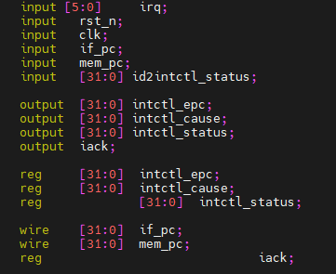

圖 1. I/O of interrupt module

* irq：當設備發生中斷時，會產生中斷訊號，傳入中斷控制模組
* mempc：當前發生中斷指令之指令暫存器位置
* id2intctl_status：CP0 Registers- Status [15:10]，中斷遮罩，CP0 Registers- Status [0]控制使否啟用外部設備的中斷
* intctl_epc：備份當前執行中斷指令之指令暫存器位置
* intctl_cause：紀錄哪個設備發生中斷之暫存器
* intctl_status：紀錄與控制CPU中斷發生之狀態

## 第二部分

* 當rstn為非真時，重置暫存器為0



圖 2. Block 1

* 當外部設備中斷發生時，先備份當前指令暫存器位置，接著禁用其他設備之中斷請求，根據目前發生中斷設備(intctl_cause)，發起iack對目前發起中斷之設備進行中斷服務。

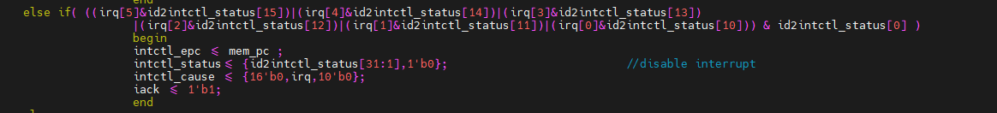

圖 3. Block 2

* 當CPU被中斷時，CPU跳轉到0x0001000，執行中斷程序。

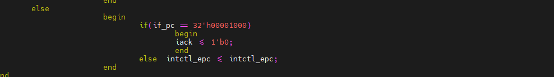

圖 4. Block 3

## 心得

透過這堂課能更理解系統在處理發生中斷時，實際的運作情況以及步驟，之前有看過計算機組織相關的書，其中也有讀到處理例外以及中斷的地方，經過這次Lab的實際操作後，對於這方面的知識更加鞏固了!